Университет ИТМО, факультет программной инженерии и компьютерной техники
Двухнедельная отчётная работа по «Информатике»: аннотация к статье
Дата прошедшей лекции: 27.09.2022 Номер прошедшей лекции: №2 Дата сдачи: 11.10.2022

Выполнил(а) Нодири Хисравхон , № группы P3131 , оценка
^{Фамилия И.О. студента} ^{не заполнять}

Название статьи/главы книги/видеолекции
Глобальная блокировка интерпретатора (GIL) и её воздействие на многопоточность в Python
ФИО автора статьи (или e-mail)  mr-pickles | Дата публикации  (не старше 2019 года)  2021 | Размер статьи  (от 400 слов)  6794
Прямая полная ссылка на источник или сокращённая ссылка (bit.ly, tr.im и т.п.)
https://habr.com/ru/company/wunderfund/blog/586360/
Теги, ключевые слова или словосочетания
Python, gil, multithreading, многопоточность, wunder, fund, wunderfund

Перечень фактов, упомянутых в статье
- Глобальная блокировка интерпретатора (GIL, Global Interpreter Lock) — это механизм, обеспечивающий, при использовании интерпретатора CPython, безопасную работу с потоками.
- Когда запускают исполняемый файл python — ОС создаёт новый процесс с одним вычислительным потоком, который называется главным потоком.
- Главный поток — это обычный поток операционной системы, который выполняет скомпилированный C-код.
Позитивные следствия и/или достоинства описанной в статье технологии (минимум три пункта)
- А значит — многопоточные программы, даже на многоядерных машинах, работают не быстрее, чем их однопоточные эквиваленты.
- Потоки могут принести пользу в том случае, когда нужно одновременно выполнять множество операций, производительность которых привязана к подсистеме ввода/вывода.
- Пока один поток бездействует, другой может сделать что-то полезное.
Негативные следствия и/или недостатки описанной в статье технологии (минимум три пункта)
- Из-за GIL в конкретный момент времени выполнять байт-код Python может лишь один поток операционной системы.
- GIL создаёт дополнительную нагрузку на систему.
- Сколько потоков мы не использовали бы, время выполнения вычислений остаётся одним и тем же.
Ваши замечания, пожелания преподавателю или анекдот о программистах
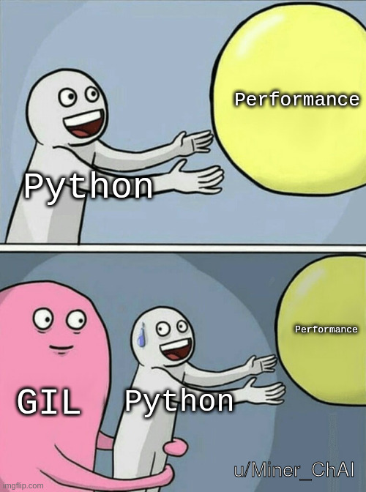

Наличие этой графы не влияет на оценку

